实 验 报 告



课程名称 信息安全
学 院 软件学院
专 业 软件工程
姓 名 李佳璐
学 号 22302010078

开 课 时 间 2024 至 2025 学年第 二 学期

实验项目  名 称 | RSA | 成绩

一、实验目的
1. 实现 RSA 加密
2. 理解分解模数破解 RSA 的过程
3. 理解公共模数攻击

二、实验内容
1. RSA 原理理解
RSA 是一种典型的公钥加密算法，基于大整数分解困难性建立安全性。公钥由两个大质数相乘得到的模数n和一个公开指数e构成，私钥由相同质数计算得到。通过理解 RSA 的密钥生成过程、加密与解密过程，为后续实验奠定理论基础。

2. 密钥生成 (Key Generation)
密钥生成过程包括：
随机选取两个大质数p、q，计算 n=p×q;
计算欧拉函数 φ(n)=(p−1)(q−1)；
选择与φ(n)互质的加密指数e；
通过扩展欧几里得算法计算e关于φ(n)的模反元素d，即私钥；
返回公钥 (n, e) 和私钥 (n, d)。
实验中需要手动实现 key_generation 函数。

3. 加密与解密 (Encryption & Decryption)
加密解密流程包括：
将明文字符串转为整数m，使 0≤m<n；
使用公钥指数e进行加密：c=$m^{e}$mod n；
使用私钥指数d进行解密：m=$c^{d}$mod n；
将解密后的整数还原为字符串。

4. 分解模数破解 RSA (Factoring Attack)
通过以下步骤演示 RSA 的破解过程：
解析提供的公钥文件 pubkey.pem，提取出n和e；
将n转换为十进制；
对n进行质因数分解，得到p和q（使用 factordb.com 网站）；
计算 φ(n)，求出私钥d；
读取密文文件 secret.enc，用得到的私钥进行解密，恢复出明文。

5. 公共模数攻击 (Common Modulus Attack)
如果存在两个不同的加密指数 e1、e2，使用相同模数n加密了同一条明文，则可以利用贝祖定理（Bezout's theorem）恢复明文。具体步骤：
根据扩展欧几里得算法计算 x,y，使 xe1+ye2=1；
根据公式 m=${c_{1}}^{x}$×${({c_{2}}^{−1})}^{−y}$ mod n计算出明文；
注意处理y为负数时，需要对密文求逆元。

三、实验步骤
1、实现RSA算法实现函数：
def multiplicative_inverse(e,phi)：
使用扩展欧几里得算法递归地求e关于ϕ的模反元素。
通过递归计算上一层的结果，回推得到当前的 x,y。
返回x，即e的逆元

def key_generation(p,q)：
随机选取两个质数 p,q，计算模数 n=p×q。
计算 ϕ(n)=(p−1)(q−1)。
随机选择一个与 ϕ(n)互质的e。
调用 multiplicative_inverse 计算私钥指数d。
返回公钥 (e, n) 和私钥 (d, n)。

def encrypt(pk,plaintext):
将明文字符串编码成字节，再转成整数m。
使用公钥 (e, n) 进行快速幂加密：c=$m^{e}$mod n。
返回加密后的密文整数c。

def decrypt(sk,ciphertext):
使用私钥 (d, n) 进行快速幂解密：m=$c^{d}$mod n。
计算解密后整数m的位数，恢复成原始字节串并解码成字符串。
返回解密得到的明文字符串。

调用函数进行加密解密：
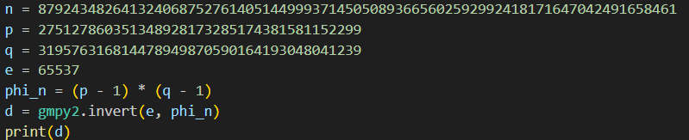
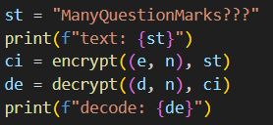
输出结果如下：
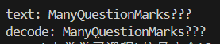

- 分解模数破解RSA
使用openssl解析pubkey.pem中参数，得到e,n
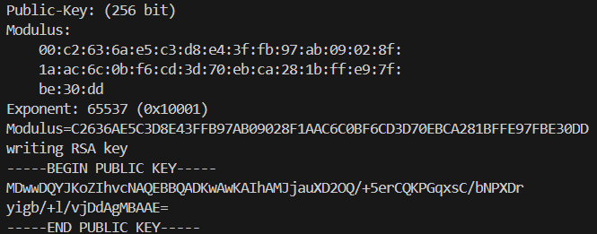
e = 65537
将n由十六进制转换为十进制
n = 87924348264132406875276140514499937145050893665602592992418171647042491658461
对大整数n进行分解，得到p和q
p = 275127860351348928173285174381581152299
q = 319576316814478949870590164193048041239
求出d
d = 10866948760844599168252082612378495977388271279679231539839049698621994994673

读出secret.enc中的字节数据，用bytes2num转为整数，再用私钥d解密，nums2str将解密的得到的整数转为字符串，得到明文

3、公共模数攻击
公共模数攻击在common_modulus.py中实现攻击脚本，并破解参数，输出明文
def attack(c1, c2, e1, e2, n)：通过扩展欧几里得算法求出系数，调整密文幂次并相乘，从而利用公共模数攻击恢复原始明文

四、实验结果及分析
1、RSA 加密算法
2、分解模数破解 RSA
期中vFQQV可能是数据转换问题
3、公共模数攻击

五、实验总结
本次实验通过实现RSA的加密、解密与破解，了解扩展欧几里得算法求乘法逆元的方法，以及大数分解在攻击 RSA 中的应用。同时，通过使用 openssl 工具提取公钥参数，加深了对公钥文件结构的理解。在破解部分，熟悉了质因数分解恢复私钥的流程，并掌握了利用扩展欧几里得算法实现共模攻击的方法，理解了通过贝祖定理联合两个密文恢复明文的原理。

